Элияху Голдратт. Правила Голдратта
Приемлемые идеи уже не эффективны,
а эффективные идеи еще не приемлемы
Стаффорд Бир
Идеи Голдратта настолько революционны, что пока у меня не очень-то получается внедрять их в реальной бизнес-среде, в которой я функционирую. Хотя… кое-что всё же могу записать на свой актив. В первую очередь – это концентрация на ключевой (основной, преобладающей) проблеме на том или ином участке, и попытка разрешить конфликт не путем компромисса, а путем вскрытия неверных предположений (неверного взгляда на ситуацию).
Покупая и читая всё, что выходит по теории ограничений (ТОС) на русском языке, я надеюсь повысить свои знания в этой области, что, безусловно, будет способствовать более масштабному внедрению идей в бизнесе.
Представляю вам новую книгу Элияху Голдратт, Эфрат Голдратт-Ашлаг. Правила Голдратта. – М.: Манн, Иванов и Фербер, 2011. – 240 с.
Сенека: удача там, где подготовленность встречается с возможностью.
Неподготовленный не увидит большинства возможностей. Такой человек будет дожидаться удачного случая, когда ему поднесут все на блюдечке. А если возможностей недостаточно, он будет чувствовать, что жизнь не дала ему шанса, что его ограничили обстоятельства и что он бессилен. Если человек не готов, разве у него есть свобода выбора? Свобода выбора обязательно связана со способностью распознавать ситуации, которые можно обратить в реальные возможности. Глубинный смысл свободы выбора – заняться преодолением внутренних преград.
Мы не хотим легкой жизни, нам нужна наполненная жизнь. Для ее достижения человеку необходимо преодолеть четыре преграды:
- Восприятие любой системы как очень сложной;
- Принятие конфликтов как данность;
- Тенденция обвинять других людей;
- Никогда не говори, что ты «знаешь».
Описана идея прорыва для крупного бренда – поставщика спортивных товаров. Ориентация не на прогноз, а на реальные продажи. Поставки не всей коллекции, а мелкими партиями. Рост прибыли на основе роста продаж (из-за сокращения дефицита), и сокращения запасов. Для экстренных поставок – авиаперевозки! Уменьшая долю медленно оборачиваемых товаров, розничный продавец высвобождает площади для продажи быстро оборачиваемых товаров.
Важный принцип: пока конечный потребитель не купит товар, никто в цепи поставки не может считать, что товар продан.
Теперь я знаю, каков первый барьер на моем пути. Я тоже слепа и отказываюсь видеть серьезные и хронические проблемы, проблемы, которые каждый маскирует, как умеет.
Последовательно задавая вопросы «почему?» мы вскрываем причинно-следственные связи. В науке оказалось, что эти связи сходятся, то есть, чем глубже идем по дереву вопросов, тем меньше причин. Ньютон смог объяснить всё многообразие природы тремя законами. Так же и в реальности, в том числе, в бизнесе.
Соглашаясь с утверждением: «Скажи мне, как оцениваешь меня, и я скажу, как я буду себя вести», мы признаем, что люди предсказуемы, что они действуют в системе причин и следствий.
С одной стороны, системы являются сложными, поскольку описываются очень большим числом понятий и связей. С другой стороны, системы просты, так как обладают малым числом степеней свободы, лишь одной или несколькими корневыми причинами (рис. 1) .
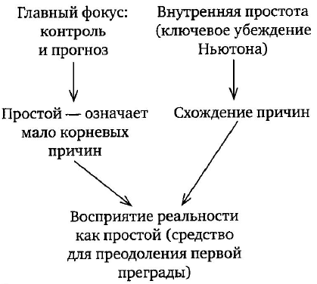
Рис. 1. Почему реальность является простой
Результат конфликта всегда – нежелательные последствия. Второе препятствие – в убежденности, что конфликты – неизбежная данность, и лучшее, что можно сделать, это найти компромисс. Мы культивируем эту разрушительную ошибку в университетах. Под славными знаменами «оптимизации» прилагаем изрядные усилия, обучая студентов не устранять конфликты, а тратить время на поиски «удачного» компромисса. Воистину, разбазаривание способностей. …Говоря о внутренней простоте, я имею в виду, что реальность управляется малым числом факторов, а всякий конфликт может быть устранен.
Я убежден во внутренней простоте, а потому отталкивался от того, что недостатки функционирования вызваны крайне малым количеством причин. Точнее, опыт подсказывал, что обнаружится одна исходная причина, один корневой элемент. Нежелательные последствия, на которых я сосредоточился, указывали, что корневая причина – это конфликт, не нашедший приемлемого компромисса. Вот на чем я и основывался: нежелательные последствия – итог неудовлетворительного компромисса. Когда я стараюсь улучшить ситуацию, я не вижу особого смысла тратить время на мелкие проблемы, если можно заняться крупными. Усилия те же, но результат намного более значительный.
Соответственно вначале отец идентифицировал главный конфликт: чтобы избежать дефицита – надо заказывать больше, чтобы избежать излишков – надо заказывать меньше. Затем он выявил предпосылку, лежащую в основе конфликта: единственным способом корректировать объем заказов считался прогноз возможного спроса. После чего он, естественно, стал пытаться отменить неверный базовый посыл. Задался вопросом: «Как должна действовать компания, если будущий спрос на товары неизвестен?»
Гармония. Третье препятствие состоит в том, что мы стремимся обвинять других.
Никогда не говори «я знаю». Это четвертое препятствие. Постоянно сомневаясь в результатах, мы открываем новые возможности для развития. …вопреки стандартному мышлению (включающему в себя понятие убывающей отдачи), отец убежден, что качественный скачок в развитии возможен всегда.
Мы сможем сосредоточиться на том, чтобы увеличить размер пирога, вместо того чтобы биться за большую долю в процессе дележки маленького куска. Это и будет решением, при котором выигрывают все.
…если мы попытаемся по-настоящему вникнуть, в важнейшие потребности второй стороны, то сможем намного отчетливее, чем она, понять, как их можно удовлетворить. Поразительно, как все связано между собой – утверждение, что гармония существует в любых отношениях; подход, при котором выигрывают обе стороны; совет начать с поиска большой (или большей) заинтересованности второй стороны; возможность выявлять самый большой выигрыш, таящийся в решении скрытых проблем. Все это дополняет друг друга, образуя единую картину.
Роберт Фрост «Неизбранная дорога»
Опушка – и развилка двух дорог.
Я выбирал с великой неохотой,
Но выбрать сразу две никак не мог
И просеку, которой пренебрег,
Глазами пробежал до поворота.
Может, уверенность, что «мы знаем», не дает нам включить интуицию и мышление? Похоже на то. Человек, убежденный в нормальном функционировании системы, убежденный в том, что знает о работе этой системы все, убежденный, что если и нужно что-то делать с механизмом, так только наводить блеск на детали, никогда не станет тратить время и силы на поиск новых решений, новых прорывов. Может быть, потому отец и предостерегает от слов «я знаю», чтобы мы не занижали уровень ожиданий, останавливаясь на достигнутом? Потому что прямо за поворотом нас ждут новые открытия? …мыслить, как настоящий ученый, означает проявлять «скромную самонадеянность». Скромную – быть убежденным в своем незнании, самонадеянность – быть убежденным в том, что знания можно получить.
Избегать логики замкнутого круга – ключ к ясному мышлению. …логика замкнутого круга не дает установить истинные причинно-следственные связи. …Внутренняя простота указывает, что, по мере того как мы углубляемся в ситуацию, все причины сходятся. Схождение означает, что каждая весомая причина отвечает не только за один результат. Более чем за один. Убежденность во внутренней простате дарит нам уверенность, что у любой значимой причины есть как минимум два разных результирующих следствия.
Где бы ты ни услышала или ни прочитала о каком-либо «потому что», к особенности если это объяснение включает в себя абстрактное понятие, будь настороже. Даже если утверждение вызывает абсолютное доверие, ты не должна заведомо принимать его как правильное. Даже само абстрактное понятие нельзя воспринимать как данность. Воспринимай в качестве гипотезы, другими словами, предположения. После чего пытайся выявить второй возможный эффект, который будет результатом той же причины. …убедись, что уже обнаруженный тобой результат можно проверить непосредственными наблюдениями.
Карл Поппер: в науке любое утверждение, любая гипотеза, любое предположение считаются жизнеспособными, только если их можно проверить. А проверка предполагает, что данная версия может быть и опровергнута. Иначе речь идет не о науке, а о псевдонауке или колдовстве.
…поведение людей зависит от их зон комфорта. Когда человек действует внутри своей зоны комфорта, можно ждать от него открытости новым идеям и активных действий. Когда его вытолкнут за привычные пределы, будьте готовы к колебаниям и сопротивлению. …зона комфорта определяется как область, находясь в которой человек уверен, что знает необходимое о причинах и следствиях – о том, что наверняка вытечет из его действий, и о том, каким, скорее всего, будет отклик на его предложения. Подобные знания ведут к возможности сильно влиять на ситуацию, поэтому неудивительно, что зоны комфорта связывают с контролем и влиянием.
Никогда не заключайте компромисс по главной исходной предпосылке!
Отец, твой подход к жизни – самый оптимистичный из всех, о которых я когда-либо слышала. Как это ты пришла к такому выводу? Во-первых, все люди хорошие. Во-вторых, любой конфликт можно устранить. В-третьих, любая ситуация, какой бы сложной она ни казалась вначале, поразительно проста. В-четвертых, любую ситуацию можно улучшить – даже небо еще не предел. В-пятых, каждый может жить полной жизнью. В-шестых, всегда есть решение, при котором выигрывают все.
…я маскирую серьезные хронические проблемы; принимать серьезные проблемы как данность – значит, занижать ожидания. Если я маскирую серьезные проблемы, но все еще хочу добиться улучшений, по умолчанию я концентрируюсь на мелких проблемах – чем их больше, тем лучше. Но если иметь дело с мелкими проблемами, не решая крупных, далеко не уйдешь – несмотря на усилия, я достигну ограниченных результатов. Так, медленно, но верно я занижаю свои ожидания по возможным достижениям. …второй барьер – я не расположена менять то, что является частью моих основополагающих убеждений, …еще один барьер: я останавливаюсь, достигнув хорошего результата.
Одно из главных свойств внутренней простоты – противоречий не существует. Если нам случается столкнуться с противоречием, это повод для проверки. Мы раскрываем и проверяем все глубинные предпосылки, пока не находим ложное допущение. Замена ложного допущения устраняет противоречие. …корневая проблема – конфликт, не нашедший разрешения.
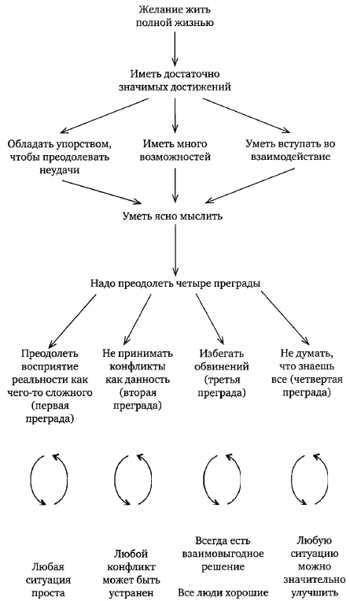
Рис. 2. Правила Голдратта «в одном флаконе»

Любопытно, что существует несколько переводов этого замечательного стихотворения.

